ФЕДЕРАЛЬНОЕ ГОСУДАРСТВЕННОЕ АВТОНОМНОЕ ОБРАЗОВАТЕЛЬНОЕ УЧРЕЖДЕНИЕ ВЫСШЕГО ОБРАЗОВАНИЯ
«НАЦИОНАЛЬНЫЙ ИССЛЕДОВАТЕЛЬСКИЙ УНИВЕРСИТЕТ ИТМО»

Отчёт по лабораторной работе № 4
«Название лабораторной работы (Задача о разделении множества)»

Выполнила работу
Смирнова Анна
Академическая группа №J3112
Принято
Преподаватель: Дунаев Максим Владимирович

Санкт-Петербург
2024
- Введение
Задача о разделении множества.
Цель: Дан массив, необходимо разделить его на две части с равной суммой.
Задачи:
- Задача должна быть решена комбинаторным способом.
- Сложность алгоритма должна быть не менее чем О(2^N).
- В массиве содержатся только положительные числа.
- Максимум 25 элементов и сумма до 200.
- Теоретическая подготовка
- Знание языка программирования C++
- Понимание алгоритма для решения задачи
- Реализация
Процесс этапа выполнения работы:
- Постановка задачи:
Необходимо выяснить, как разделить заданный массив на две части с равной суммой.
- Анализ поставленной задачи:
Для решения можно использовать рекурсию для перебора всех возможных комбинаций элементов массива.

- Проектирование алгоритма:
Использование библиотек:
- #include <iostream>
- #include <vector>
Основные шаги алгоритма:
- Подсчет общей суммы элементов массива.
- int totalSum = 0;
- for (int num : arr) {
- totalSum += num;
- }

- Проверка, является ли общая сумма четным числом (если нечетное, разделение невозможно).
if (totalSum % 2 != 0) {
cout << "Невозможно разделить массив на две части с равной суммой." << endl;
return 0;
}

- Реализация рекурсивной функции для нахождения двух подмножеств с равными суммами с выводом их в терминал.
- bool split(const vector<int>& arr, int n, int sum1, int sum2, vector<int>& subset1, vector<int>& subset2) {
- if (n == 0) {
- return sum1 == sum2;
- }

- subset1.push_back(arr[n - 1]);
- if (split(arr, n - 1, sum1 + arr[n - 1], sum2, subset1, subset2)) {
- return true;
- }
- subset1.pop_back();

- subset2.push_back(arr[n - 1]);
- if (split(arr, n - 1, sum1, sum2 + arr[n - 1], subset1, subset2)) {
- return true;
- }
- subset2.pop_back();

- return false;
- }

Тестирование:
- Проверка кода на массивах с чётным и нечётным количеством элементов, а также с различными значениями.

4. Экспериментальная часть
Согласно требованиям моего варианта, на вход к моему алгоритму подаётся до 25 элементов. Теоретически заданная сложность задачи составляет O(2^N) и более. Для тестирования алгоритма была собрана статистика, приведенная в таблице №1.
Таблица №1 - Подсчёт сложности реализованного алгоритма
Размер входного набора | 5 | 10 | 15 | 20 | 25 | 30 | 35 | 40
Время выполнения программы, с | 1,152 | 1,207 | 1,173 | 1,253 | 1,214 | 1,324 | 3,185 | 16,319

График представляющий визуально удобный формат данных из таблицы №1 представлен на изображении №1.

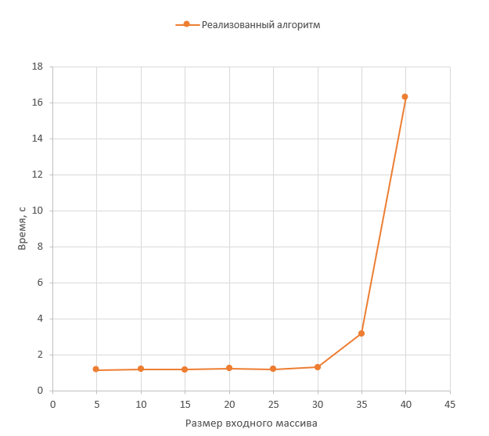
Изображение №1 - График работы алгоритма

Подсчёт по памяти:
Для массива arr: sizeof(int) * N
Для разделённых массивов: 2 * sizeof(int) * N
Так как int = 4 байт, то для переменных: 4 + 4 + 4 + 8 + 8 = 28 байт
Для разделённых массивов: 2 * sizeof(int) * N
Для рекурсивных вызовов: 28 байт * N.
Следовательно, общая память равна: 4*N + 8*N + 28*N = 40*N байт

Подсчёт асимптотики (сложности):
Для цикла подсчёта суммы: O(N)
Для рекурсивной функции: O(2^N)
Общая сложность: O(2^N)

Анализ графика и таблицы:
По полученным значениям в результате изменения размера входного набора видно, что время выполнения работы алгоритма для массивов, содержащих до 25 элементов, значительно не изменяется. Поэтому, я увеличила количество, сохранив при этом сумму до 200. Изменение времени работы для 35 и 40 элементов заметно на графике: для 30 – почти не поменялось, для 35 – увеличилось в почти 2,5 раза, а для 40 – увеличилось ещё в 5 раз.
- Заключение
В ходе выполнения работы мною был реализован алгоритм, позволяющий определить, можно ли разделить массив целых чисел на два подмножества с равной суммой. Цель работы была достигнута путём тестирования кода на массивах с чётным и нечётным количеством элементов, а также с различными значениями.
В качестве дальнейших исследований можно предложить оптимизацию алгоритма с точки зрения уменьшения затрат использования памяти.

- Приложения
ПРИЛОЖЕНИЕ А
Листинг кода файла lab4.cpp
#include <iostream>
#include <vector>

using namespace std;

bool split(const vector<int>& arr, int n, int sum1, int sum2, vector<int>& subset1, vector<int>& subset2) {
if (n == 0) {
return sum1 == sum2;
}

subset1.push_back(arr[n - 1]);
if (split(arr, n - 1, sum1 + arr[n - 1], sum2, subset1, subset2)) {
return true;
}
subset1.pop_back();

subset2.push_back(arr[n - 1]);
if (split(arr, n - 1, sum1, sum2 + arr[n - 1], subset1, subset2)) {
return true;
}
subset2.pop_back();

return false;
}

int main() {
vector<int> arr = {1, 1, 1, 1, 2};
vector<int> subset1, subset2;
const int N = size(arr);
int totalSum = 0;
for (int num : arr) {
totalSum += num;
}

if (totalSum % 2 != 0) {
cout << "Невозможно разделить массив на две части с равной суммой." << endl;
return 0;
}

if (split(arr, N, 0, 0, subset1, subset2)) {
cout << "Первый массив: ";
for (int num : subset1) {
cout << num << " ";
}
cout << endl;

cout << "Второй массив: ";
for (int num : subset2) {
cout << num << " ";
}
cout << endl;
}
else {
cout << "Невозможно разделить массив на две части с равной суммой." << endl;
}

return 0;

}

ПРИЛОЖЕНИЕ В
Результаты работы кода для массивов с различным количеством элементов и суммой до 200 предоставлены на изображениях №2-9.

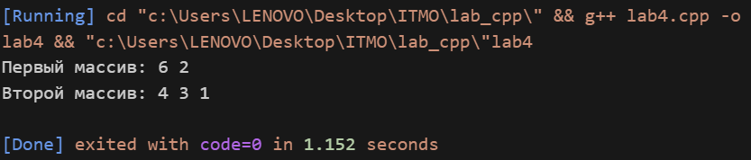
Изображение №2 - Результат работы алгоритма для 5 элементов

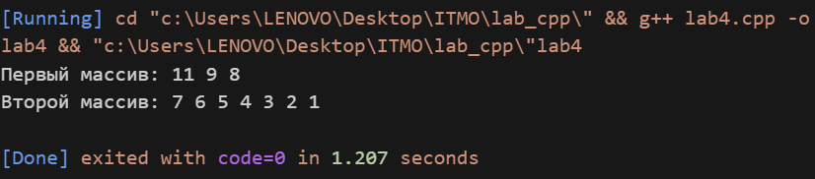
Изображение №3 - Результат работы алгоритма для 10 элементов

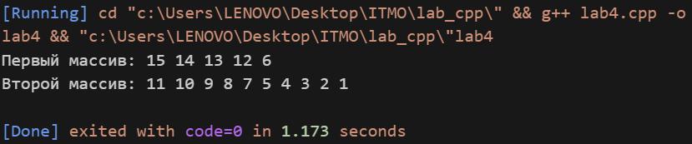
Изображение №4 - Результат работы алгоритма для 15 элементов

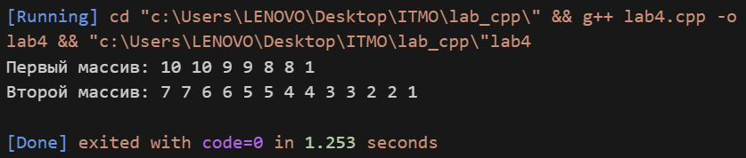
Изображение №5 - Результат работы алгоритма для 20 элементов

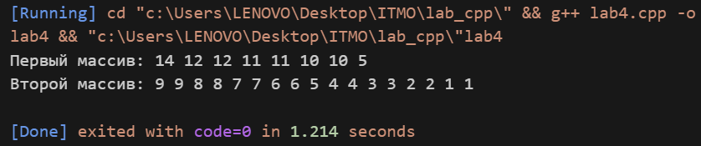
Изображение №6 - Результат работы алгоритма для 25 элементов

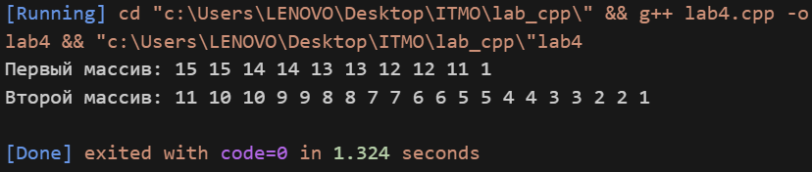
Изображение №7 - Результат работы алгоритма для 30 элементов

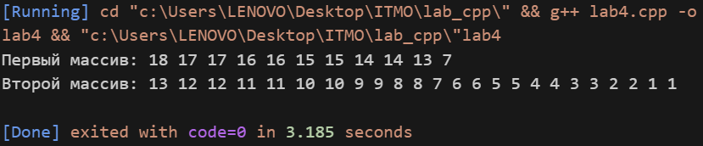
Изображение №8 - Результат работы алгоритма для 35 элементов

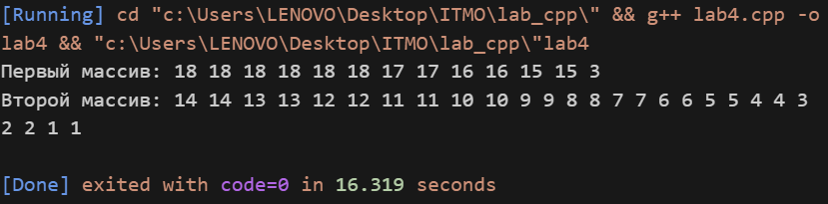
Изображение №9 - Результат работы алгоритма для 40 элементов

В рамках интереса я исследовала время работы для 45 элементов, результат показан на Изображении №10.

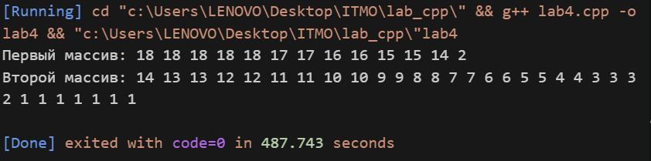
Изображение №10 - Результат работы алгоритма для 45 элементов

ПРИЛОЖЕНИЕ С
В ходе выполнения лабораторной работы мною было замечено, что при высокой производительности компьютера, эффективность работы алгоритмов значительно увеличивается. Особенно это заметно при увеличении количества элементов. График представлен на изображении №11.

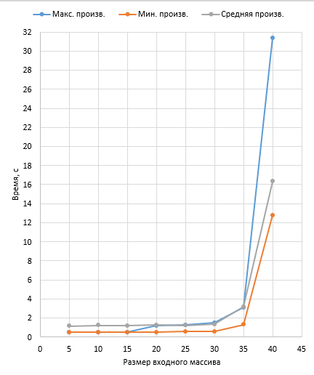
Изображение №11 – График с различными производительностями

ПРИЛОЖЕНИЕ D
Максимальная производительность, питание от сети.
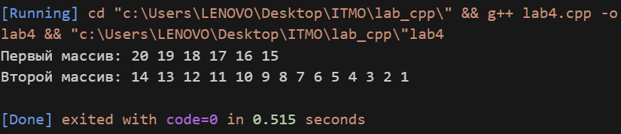
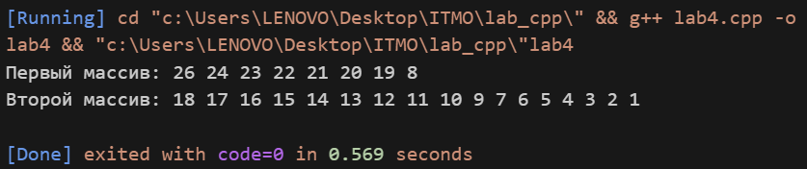
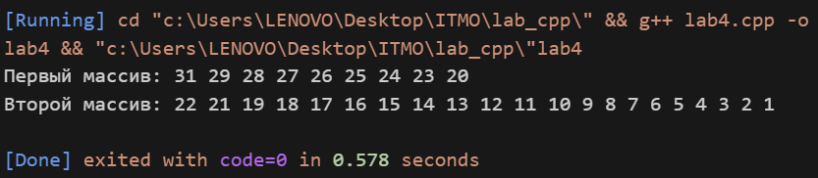
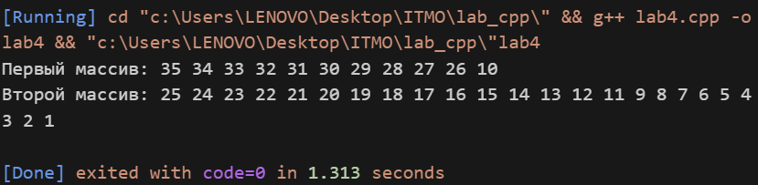
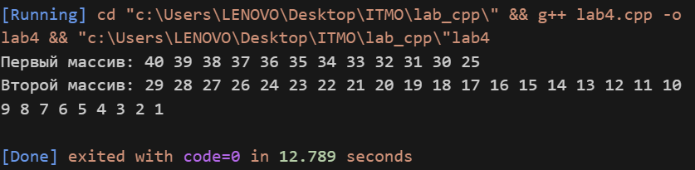
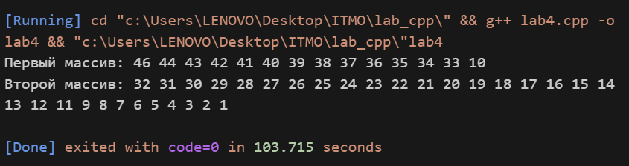

Минимальная производительность, нет питания от сети.

